
位置図
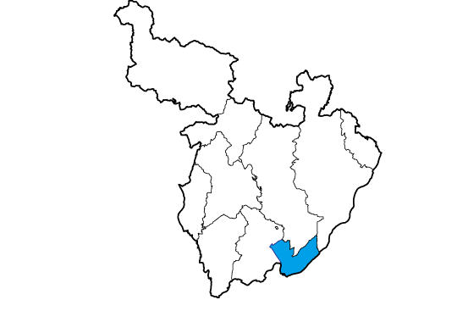

北部大阪都市計画区域
摂津市

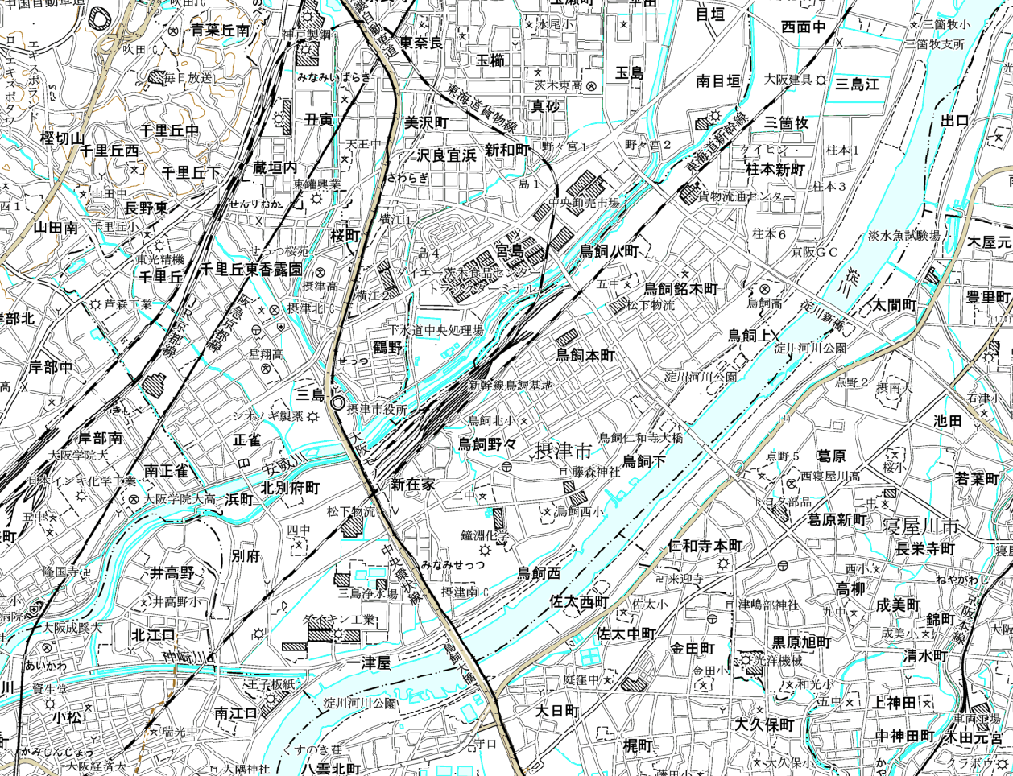
高槻市
吹田市
茨木市
(府)大阪高槻京都線
摂津市
3・4・224-5
茨木寝屋川線
阪急京都線
JR東海道貨物線

3・5・224-11 千里丘正雀一津屋線
(府)茨木寝屋川線
(府)正雀停車場線
(府)八尾茨木線
(府)大阪高槻京都線

(府)正雀一津屋線

守口市
3・4・224-3 大阪鳥飼上上田部線
(府)大阪高槻線

寝屋川市
(府)大阪中央環状線
大阪市
大阪モノレール

変更する区域
廃止する区域

